Swedish for international students 1B
Lektion 1
Lärare: Isabella Fröjdman, isabella.frojdman@aalto.fi

Dagens program
- Intervjua din kompis
- Kurspraxis
- Fråga varandra. Vad kommer du ihåg? Kapitel 3.
- Trevlig resa s. 47
- Repetition: På en restaurang
- Gå på kurs s. 59
- Ordningstal, datum och månaderna s. 59
- Imperativ s. 60
Intervjua din kompis
1) Vad heter du?
2) Hur mår du?
3) Hur gammal är du?
4) Varifrån kommer du?
5) Vad talar du för språk?
6) Vad studerar du?
7) Vad tycker du om att göra?
8) Vad är din favoritmat?
- Berätta namnet och 3 saker om din kompis

Tid och plats
- Kursen: 23.10 – 29.11
- På måndagar 12.30-14.00 U259
- På onsdagar 12.30-14.00 U259

- Provet: 29.11 – 8.12 –2023 i E-exam

- Bild: https://unsplash.com/photos/0rTCXZM7Xfo

Kursinnehåll
Teman:
- datum, hobbyer, fritid, semester, kläder, att shoppa, väder, årstider,
boende, möbler, att söka bostad, utseende

Grammatik:
- ordningstal (ordinal numbers), imperativ, adverb, substantive
pluralis, adjektiv, genitiv, possesiva pronomen

= basic Swedish skills for the simple everyday communication

Metoder och bedömning
Det skriftliga provet (0-5)
Närvaro (minst 80%) 40 %
Written exam 30 % Oral exam 30 % Hemuppgifter
Bild: https://unsplash.com/photos/s9CC2SKySJM

Kursmaterial: Vi ses! (2018)
by Marit Keränen, Camilla Lindroos, Katja Peltola
Kapitel 4-6
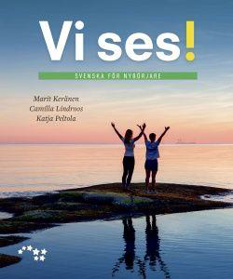

Fråga varandra – kapitel 3 – vad kommer du ihåg?

Bild: https://unsplash.com/photos/4yI0Kg8MV_4

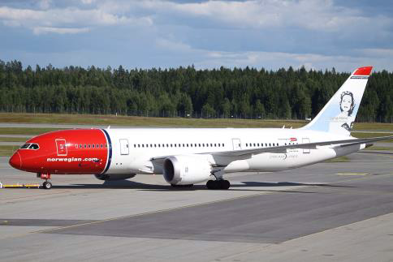

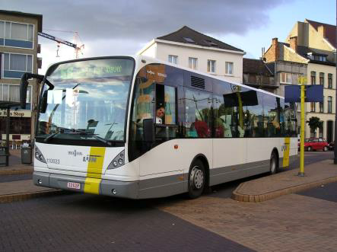
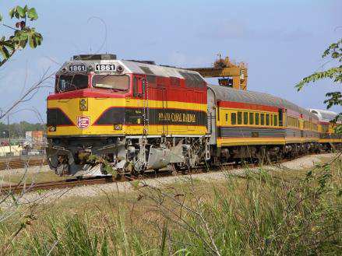
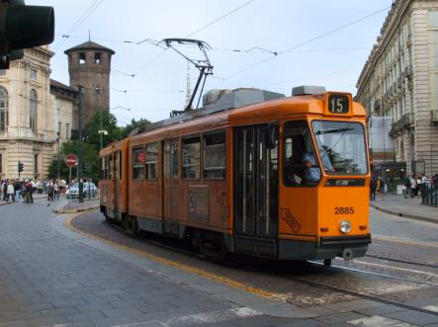

Trevlig resa!
Trevlig resa! s. 47
- Flyga, flyger
- Åka, åker båt
- Gå, gå / promenera
- Åka bil / köra bil
- Åka spårvagn
- Åka buss
- Åka tåg

- Segla, seglar
- åka motorcykel
- åka metro
- Cykla, cyklar

Bild: https://unsplash.com/photos/vts1RgTXNKg

26.2.2022 10
Repetition: På en restaurang

https://wordwall.net/fi/resource/29394260

s. 59 Gå på kurs

1) Vi lyssnar på texten.
2) Lyssna på texten på nytt hemma. Och översätt texten. 3) Vi går igenom texten på onsdag.

Datum och månaderna
den 24 oktober den tjugofjärde oktober
24.10.2022 den tjugofjärde i tionde tjugohundratjugotvå

januari, februari, mars,
april, maj, juni,
juli, augusti, september,
oktober, november, december

Bild: https://unsplash.com/photos/HPLkHWeR4AU

Ordningstal = ordinal numbers
1. ett/ en - första
2. två - andra
3. tre - tredje
4. fyra- fjärde
5. fem - femte
6. sex -sjätte
7. sju - sjunde
8. åtta - åttonde
9. nio - nionde
10. tio - tionde
11. elva - elfte
12. tolv - tolfte
13. tretton – trettonde
14. fjorton – fjortonde
15. femton – femtonde
16. sexton – sextonde
17. sjutton – sjuttonde
18. aderton – adertonde (
19. nitton – nittonde
20. tjugo – tjugonde
21. tjugoett /-en - tjugoförsta

Två viktiga frågor
1) När är du född?
- Jag är född den sextonde september.
2) När är din födelsedag? När har du födelsedag?
- Min födelsedag är den nittonde maj.

Imperativ s. 60

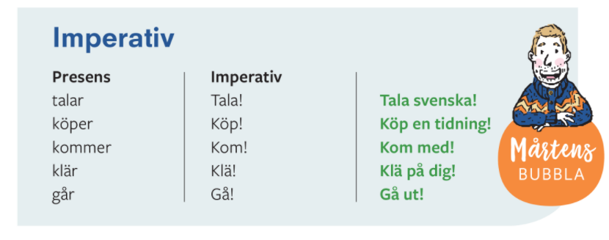

Imperativ
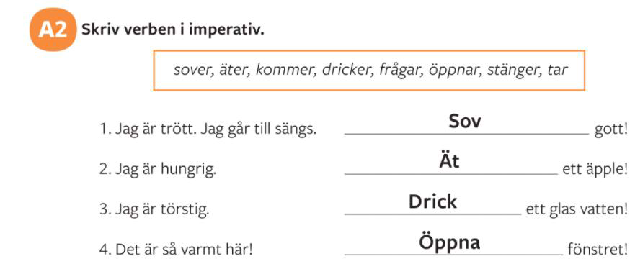

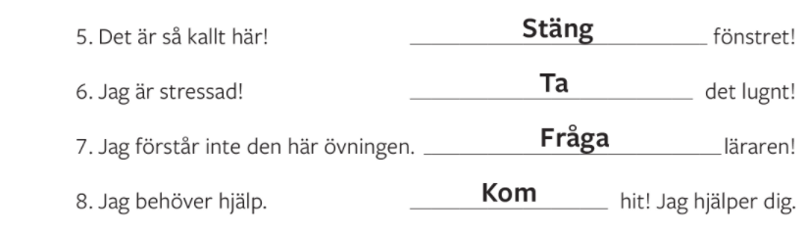

Hemläxa
- Lyssna på texten: s. 59: Gå på kurs. Läs texten högt och
översätt den. Du kan använda ordlistan (wordlist).
- Gör uppgifterna s. 61: A3 + s. 62: A4

